Anexa

Termeni şi Condiţii de Livrare*
Achiziția de MOBILIER (poziția 2 din planul de achiziții)

Proiect: ROSE AG348/SGU/SS/III „Susținerea tinerilor ingineri-manageri! STIM@DIMA!”
Beneficiar: Universitatea Tehnică „Gheorghe Asachi” din Iași
Ofertant: ____________________

1. Oferta de preț [a se completa de către Ofertant]

Nr. crt.  (1) | Denumirea produselor  (2) | Cant.  (3) | Preț unitar  (4) | Valoare totală fără TVA  (5=3*4) | TVA  (6=5* %TVA) | Valoare totală cu TVA  (7=5+6)
1 | Mese | 42
2 | Scaune | 90
3 | Corp bibliotecă | 4
4 | Panou afișaj | 4
 | TOTAL

2. Preţ fix: Preţul indicat mai sus este ferm şi fix şi nu poate fi modificat pe durata executării contractului.

3. Grafic de livrare: Livrarea se efectuează în cel mult 30 zile de la semnarea Contractului / Notei de Comanda, la destinația finală indicată, conform următorului grafic: [a se completa de către Ofertant]

Nr. crt. | Denumirea produselor | Cant. | Termene de livrare
1
......

4. Plata facturii se va efectua în lei, 100% la livrarea efectivă a produselor la destinaţia finală indicată, pe baza facturii Furnizorului şi a procesului - verbal de recepţie, conform Graficului de livrare.

5. Garanţie: Bunurile oferite vor fi acoperite de garanţia producătorului cel puţin 24 de luni de la data livrării către Beneficiar. Vă rugăm să menţionaţi perioada de garanţie şi termenii garanţiei, în detaliu.

6. Instrucţiuni de ambalare:
Furnizorul va asigura ambalarea produselor pentru a împiedica avarierea sau deteriorarea lor în timpul transportului către destinaţia finală.
7. Specificaţii Tehnice:
Nr. crt. | Specificații tehnice solicitate | B. Specificații tehnice ofertate  [a se completa de către Ofertant]
1.1 | Denumire produs: Masă | Marca / modelul produsului
 | Descriere generală : mese de lucru, din PAL melaminat, cant ABS | Descriere generală
 | Detalii specifice şi standarde tehnice minim acceptate de către Beneficiar  Dimensiuni: 1300x500x780 (mm, L x l x h)  Material: corp din PAL melaminat, grosime 36 mm, cant ABS cu grosime 2 mm la blat, partea frontală si laterale (picioare); poliță interioară și fața din PAL melaminat, grosime 18 mm, cant ABS cu grosime 0,4 mm.  Construcție: rigidă, cu îmbinări demontabile; partea frontală va realizată din 3 plăci de PAL melaminat cu grosime 18 mm și lățime de 150 mm, spațiate la 50 mm.  Culoare: combinatie 2 culori, blat culoare fag natur, celelalte elemente culoare vișiniu sau cireș  Accesorii: picioarele laterale prevăzute cu tălpi de protecție pentru pardoseală.  Standarde: toate materialele și accesoriile utilizate vor fi in conformitate cu standardele în vigoare. | Detaliile specifice şi standardele tehnice ale produsului ofertat
 | Parametrii de funcţionare minim acceptaţi de către Beneficiar  Regim de utilizare: asamblare rigidă pentru posibilitatea amplasării în diverse configurații în spații destinate pentru activități didactice intense, material cu suprafață rezistentă la zgâriere și frecare medii.  Conformitate: caracterisiticile dimensionale ale produsului propus vor fi marcate pe un desen / schiță anexat.  Garantie: minim 24 luni. | Parametrii de funcţionare minim acceptaţi de către Beneficiar
 | Cerințe de întreținere: rezistență la agenți de curățare și întreținere uzuali.
 | Notă: sunt incluse proiectarea, materialele și accesoriile, execuția, transportul și montajul la locația beneficiarului.
1.2 | Denumire produs: Corp bibliotecă | Marca / modelul produsului
 | Descriere generală: corp bibliotecă cu 2 uși și 4 polițe, din PAL melaminat, cant ABS | Descriere generală
 | Detalii specifice şi standarde tehnice minim acceptate de către Beneficiar  Dimensiuni: 800x400x1900 (mm, L x a x h)  Material: corp, ușă și polițe din PAL melaminat, grosime 18 mm; spatele din PFL melaminat, grosime minim 3 mm; cant ABS cu grosime 2 mm pentru muchiile superioare și uși; cant ABS cu grosime 0,4 mm pentru celelalte elemente; 4 rafturi interioare.  Construcție: rigidă, cu îmbinări demontabile; fixarea ușilor cu câte minim 3 balamale cu amortizor.  Culoare: combinatie 2 culori - carcasa culoare fag natur celelalte elemente culoare vișiniu / cireș.  Accesorii: 2 mânere metalice cromate pentru uși; 1 ușă prevăzută cu încuietoare tip yală cu minim 2 chei; 1 ușă prevăzută cu 2 zăvoare din oțel nichelat pentru blocare sus și jos; baza prevăzută cu tălpi de protecție pentru pardoseală; plăcuțe metalice de fixare de perete la partea superioară.  Standarde: toate materialele, accesoriile și feroneria utilizate vor fi in conformitate cu standardele în vigoare. | Detaliile specifice şi standardele tehnice ale produsului ofertat
 | Parametri de funcţionare minim acceptaţi de către Beneficiar  Regim de utilizare: asamblare rigidă pentru posibilitatea amplasării în diverse configurații în spații destinate pentru activități didactice intense, material cu suprafață rezistentă la zgâriere și frecare medii.  Conformitate: caracterisiticile dimensionale ale produsului propus vor fi marcate pe un desen / schiță anexat.  Garantie: minim 24 luni. | Parametrii de funcţionare minim acceptaţi de către Beneficiar
 | Cerințe de întreținere: rezistență chimică la agenți de curățare și întreținere uzuali.
 | Notă: sunt incluse proiectarea, materialele și accesoriile, execuția, transportul și montajul la locația beneficiarului.
1.3 | Denumire produs: Scaun | Marca / modelul produsului
 | Descriere generală: scaun pentru sali de curs / conferințe, cu cadru metalic tip sanie, tapițerie din piele ecologică | Descriere generală
 | Detalii specifice şi standarde tehnice minim acceptate de către Beneficiar  Dimensiuni: lățime șezut 45 - 55 cm, adâncime șezut 45 - 55 cm, spătar minim 50x50 cm, înalțime șezut 45 - 50 cm, înălțime totală 90 - 110 cm.  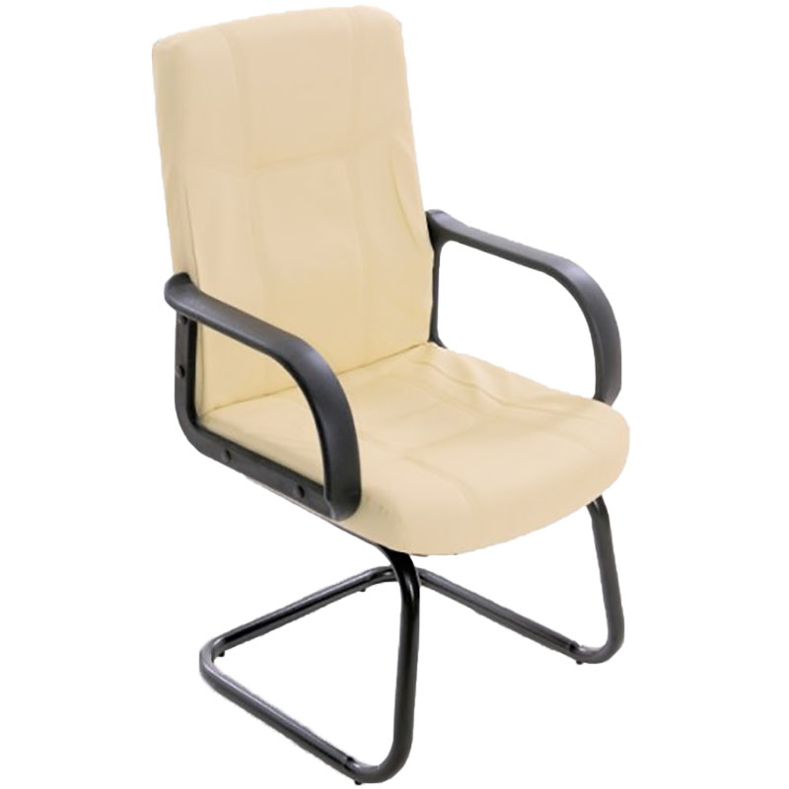Elemente constructive: cadru rigid tubular tip sanie, din oțel cu grosimea peretelui țevii minim 1 mm, finisat prin vopsire în câmp electrostatic; brațele relizate din PP; sarcina portantă minim 100 kg; baza prevăzută cu protecție pentru pardoseală.  Gamă de culori: crem, negru.  Standarde: toate materialele și accesoriile vor fi in conformitate cu standardele în vigoare. | Detaliile specifice şi standardele tehnice ale produsului ofertat
 | Parametri de funcţionare minim acceptaţi de către Beneficiar  Regim de utilizare: activități didactice intense; tapițerie cu rezistență mare la frecare.  Conformitate: caracterisiticile dimensionale ale produsului propus vor fi marcate pe un desen / schiță anexat.  Garantie: minim 24 luni. | Parametrii de funcţionare minim acceptaţi de către Beneficiar
 | Cerințe de întreținere: rezistență chimică la agenți de curățare și întreținere uzuali.
 | Notă: sunt incluse transportul și montajul la locația beneficiarului.
1.4 | Denumire produs: Panou afișaj | Marca / modelul produsului
 | Descriere generală: panou afișaj (tip click), cu rama din aluminiu | Descriere generală
 | Detalii specifice şi standarde tehnice minim acceptate de către Beneficiar  Dimensiuni: pentru postere format A0 (841 x 1188 mm).  Elemente constructive: cadrul ramei realizat din profil din aluminiu anodizat /eloxat cu lățimea de 25 mm, colțuri rotunjite; dimensiune poster (841 x 1188 mm) (A0); sistem click pentru fixarea posterului; prevăzut cu placă spate din material rigid și folie antireflex; include kit montare pe perete (dibluri + holzsuruburi).  Gamă de culori: arginitiu mat.  Standarde: toate materialele și accesoriile vor fi in conformitate cu standardele în vigoare. | Detaliile specifice şi standardele tehnice ale produsului ofertat
 | Parametri de funcţionare minim acceptaţi de către Beneficiar  Regim de utilizare: afișaj multuplu.  Conformitate: caracterisiticile dimensionale ale produsului propus vor fi marcate pe un desen / schiță anexat.  Garantie: minim 24 luni. | Parametrii de funcţionare minim acceptaţi de către Beneficiar
 | Cerințe de întreținere: rezistență chimică la agenți de curățare și întreținere uzuali.
 | Notă: sunt incluse transportul și montajul la locația beneficiarului.

NUMELE OFERTANTULUI_____________________
Semnătură autorizată___________________________
Locul:
Data:

Ofertanții completează formularul cu oferta lor - pct.1, pct. 3 si pct.7B - şi îl returnează Beneficiarului semnat, dacă acceptă condițiile de livrare cerute de Beneficiar.

